# SpringMvc + Spring + Mybatis + Maven整合

# 1.使用工具

* STS(Spring Tool Suite)

下载地址：<http://spring.io/tools/sts/all>

* Tomcat

下载地址：http://tomcat.apache.org/

* JDK

下载地址：http://www.oracle.com/technetwork/java/javase/downloads/index.html

* Mybatis generator

下载地址：<http://code.google.com/p/mybatis/wiki/Downloads?tm=2>

* MySQL

下载地址：https://www.mysql.com/downloads/

# 2.Generator工具

## 2.1必要的生成资源

|  |
| --- |
| Src目录 |
| Generator.xml |
| Mybatis-generator-core-1.3.2.jar |
| 生成语句: java -jar mybatis-generator-core-1.3.2.jar -configfile generator.xml -overwrite |

## 2.2 Generator.xml需要修改的地方

|  |
| --- |
| 数据库驱动包位置 |
| 数据库链接URL、用户名、密码 |
| 生成模型的包名和位置 |
| 生成的映射文件包名和位置 |
| 生成DAO的包名和位置 |
| 要生成那些表（更改tableName和domainObjectName） |

## 2.3注意点

如不需要生成example内容，需要example相关属性值

|  |
| --- |
| enableCountByExample=false |
| enableUpdateByExample=false |
| enbaleDeleteByExample=false |
| enableSelectByExample=false |
| selectByExampleQueryId=false |

# 3.STS创建Maven项目

3.1New/maven（选择Maven Project）

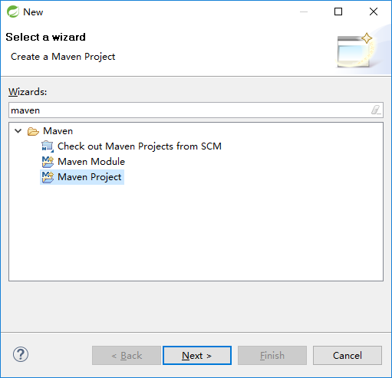

3.2选择工程保存的workspace

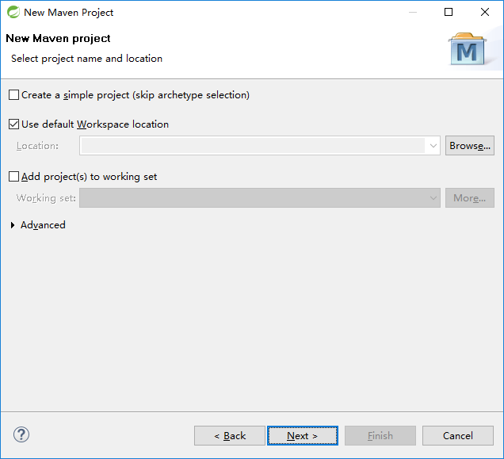

3.3选择新建maven工程

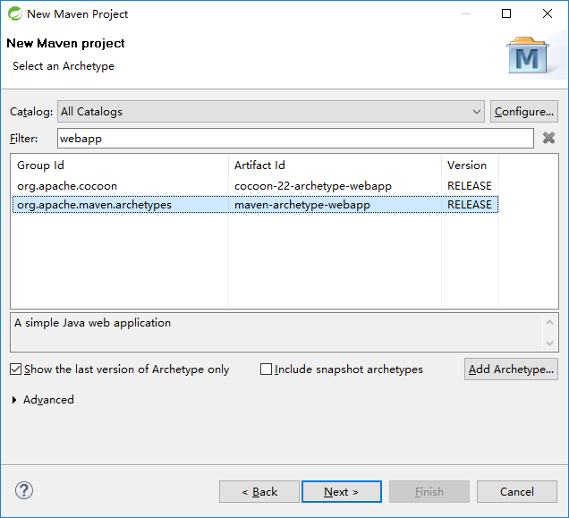

3.4Group Id、Artifact Id和Package（可先不填，开发时再定义）

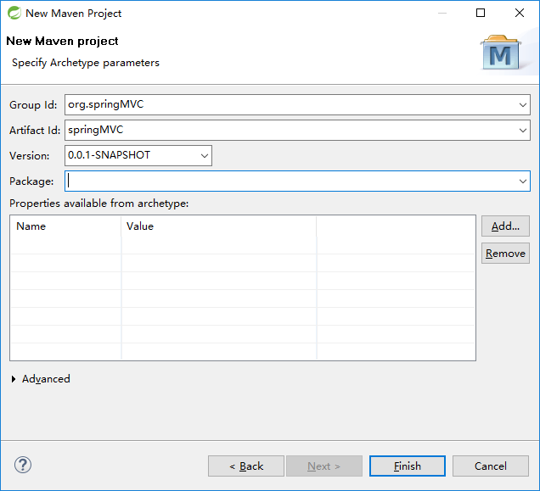

3.5设定工程编码方式UTF-8

# 

3.6在STS中新建的Maven项目只表示了src/main/resources而没有表示src/main/java

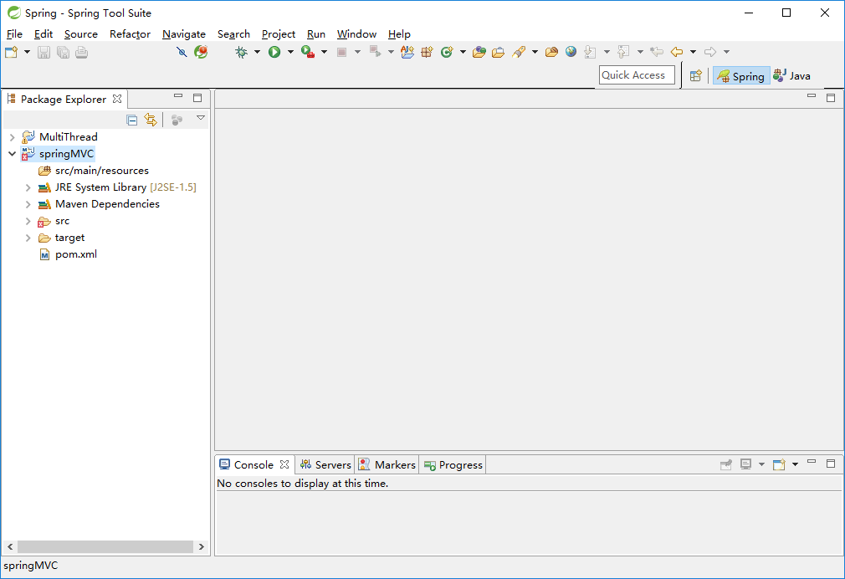

3.7修改prject/property/project Facets

1.Dynamic Web Module 3.0

2.Java 1.8

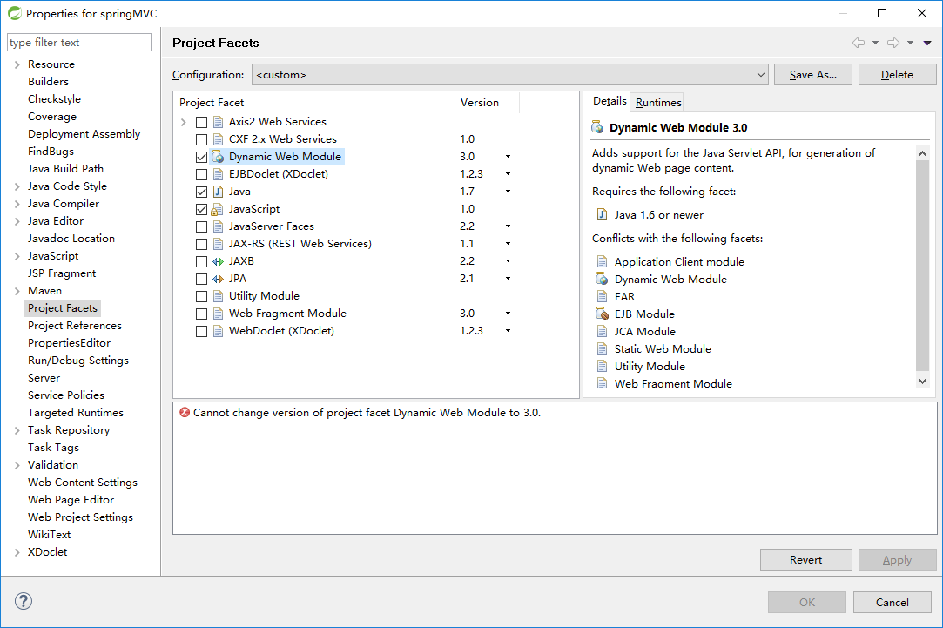

设定Dynamic Web Module 3.0如果会报Cannot change version of project facet Dynamic web

原因：

由于catalog比较老，用的servlet是2.3，而现在一般采用3.0，在Project Facets里修改Dynamic Web Module为3.0的时候就会出现Cannot change version of project facet Dynamic web to 3.0

解决方法如下：

1. 把Servlet改成3.0，打开项目的web.xml

|  |
| --- |
| <?xml version=*"1.0"* encoding=*"UTF-8"*?>  <web-app xmlns:xsi=*"http://www.w3.org/2001/XMLSchema-instance"*  xmlns=*"http://java.sun.com/xml/ns/javaee"*  xsi:schemaLocation=*"http://java.sun.com/xml/ns/javaee http://java.sun.com/xml/ns/javaee/web-app_3_0.xsd"*  id=*"schedule-console"* version=*"3.0"*> |

1. 在Navigator下打开项目.settings目录下的org.eclipse.jdt.core.prefs文件，确认JDK的版本（需要大于1.5）

|  |
| --- |
| eclipse.preferences.version=1  org.eclipse.jdt.core.compiler.codegen.inlineJsrBytecode=enabled  org.eclipse.jdt.core.compiler.codegen.targetPlatform=1.8  org.eclipse.jdt.core.compiler.compliance=1.8  org.eclipse.jdt.core.compiler.problem.assertIdentifier=error  org.eclipse.jdt.core.compiler.problem.enumIdentifier=error  org.eclipse.jdt.core.compiler.problem.forbiddenReference=warning  org.eclipse.jdt.core.compiler.source=1.8 |

1. 需改org.eclipse.wst.common.project.facet.core.xml文件的<installed facet="jst.web" version="3.0"/>和<installed facet="java" version="1.8"/>的设定值

|  |
| --- |
| <?xml version=*"1.0"* encoding=*"UTF-8"*?>  <faceted-project>  <runtime name=*"Apache Tomcat v8.0"*/>  <fixed facet=*"wst.jsdt.web"*/>  <installed facet=*"jst.web"* version=*"3.0"*/>  <installed facet=*"wst.jsdt.web"* version=*"1.0"*/>  <installed facet=*"java"* version=*"1.8"*/>  </faceted-project> |

1. 再次确认查看prject/property/project Facets

1.Dynamic Web Module 3.0

2.Java 1.8

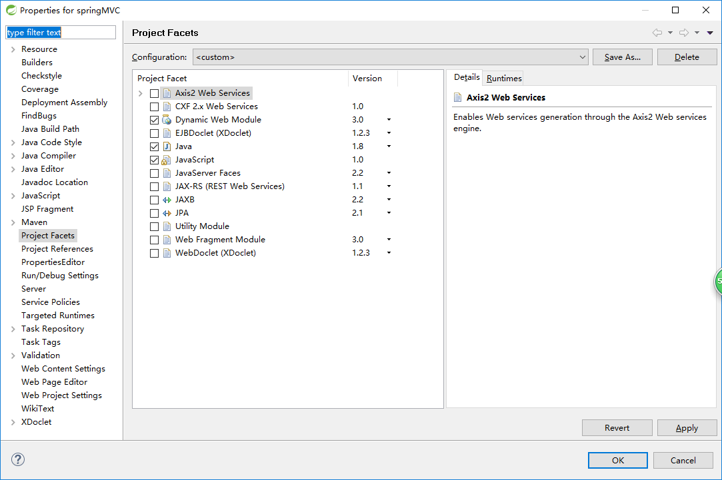

3.8设定project的Java Build Path的JRE为Workspace default JRE

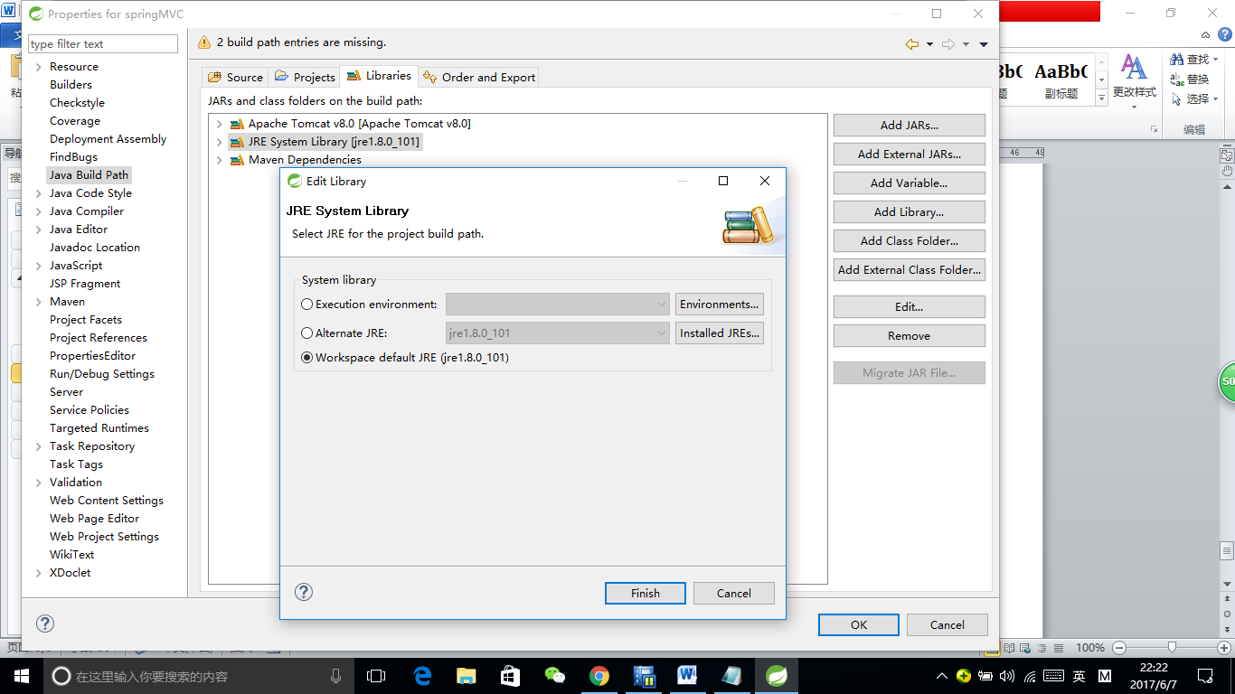

3.9刷新工程src/main/java路径出现

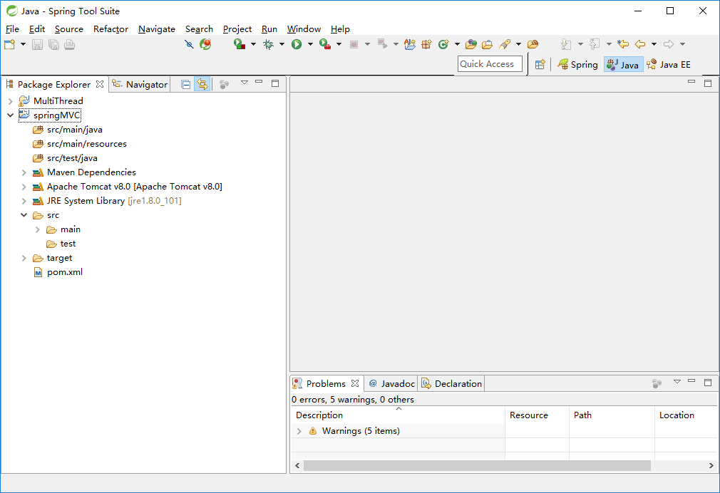

# 4.引入Sping和Mybatis需要的包

4.1查找所需jar

<http://search.maven.org/>

33分钟？？？

# 5.引入Spring Mvc需要的包

# 6.Junit4测试

# 7.STS编译Maven项目需要注意的问题